Relatorio de Resultados
Predicao de pH, SS e SS/AT por Espectroscopia NIRS
Julho de 2026

Resumo Comparativo
Parametro | R2(PLS) | RPD | max|r| | ANOVA(p) | PC1(r) | Classif
pH | 0.595 | 1.57 | 0.794 | 0.0193 | -0.716 | Razoavel
SS (Solidos Soluveis) | 0.751 | 2.00 | 0.891 | 0.0004 | 0.870 | Bom
SS/AT (Razao) | -0.098 | 0.95 | 0.221 | 0.7415 | 0.169 | Fraco
AT | 0.093 | 1.05 | 0.464 | 0.6293 | 0.438 | Fraco
Vit. C | 0.236 | 1.14 | 0.593 | 0.2945 | 0.483 | Fraco
Firm | 0.765 | 2.06 | 0.890 | 0.0011 | -0.775 | Bom
Destaque: SS (Solidos Soluveis) e pH apresentam boa correlacao com NIRS. SS/AT nao apresenta relacao preditiva.

Analise: pH
Estatisticas: media=3.9111, std=0.0538, [3.8200, 4.0000]
ANOVA ~ Tratamento: F=8.181, p=0.0193
Correlacao max |r| = 0.7943

Top 5 comprimentos de onda
# | nm | r
1 | 600.5 | +0.7943
2 | 601.0 | +0.7943
3 | 600.0 | +0.7943
4 | 599.5 | +0.7942
5 | 601.5 | +0.7942

PLS Regression (GroupKFold)
n | R2 | RMSE | RPD | Qual
1 | 0.5209 | 0.0373 | 1.44 | Fraco
2 | 0.5954 | 0.0342 | 1.57 | Raz
3 | 0.5698 | 0.0353 | 1.52 | Raz
5 | 0.4677 | 0.0393 | 1.37 | Fraco
10 | 0.1986 | 0.0482 | 1.12 | Fraco
15 | -0.1452 | 0.0576 | 0.93 | Fraco

LOOCV - Medias por Parcela (n=9)
Modelo | R2 | RMSE
PLS(1) | 0.4208 | 0.0410
PLS(2) | 0.4109 | 0.0413
Ridge | -2.2132 | 0.0965
OLS | -2.2365 | 0.0969

PCA
PC1: var=70.2%, r(pH)=-0.716
PC2: var=15.6%

Analise: SS (Solidos Soluveis)
Estatisticas: media=4.5889, std=0.3900, [4.0000, 5.0000]
ANOVA ~ Tratamento: F=38.067, p=0.0004
Correlacao max |r| = 0.8912

Top 5 comprimentos de onda
# | nm | r
1 | 1851.5 | +0.8912
2 | 1852.0 | +0.8912
3 | 1851.0 | +0.8911
4 | 1852.5 | +0.8911
5 | 1850.5 | +0.8910

PLS Regression (GroupKFold)
n | R2 | RMSE | RPD | Qual
1 | 0.7325 | 0.2017 | 1.93 | Raz
2 | 0.7293 | 0.2029 | 1.92 | Raz
3 | 0.7508 | 0.1947 | 2.00 | Bom
5 | 0.6682 | 0.2247 | 1.74 | Raz
10 | 0.6945 | 0.2156 | 1.81 | Raz
15 | 0.4854 | 0.2798 | 1.39 | Fraco

LOOCV - Medias por Parcela (n=9)
Modelo | R2 | RMSE
PLS(1) | 0.7992 | 0.1748
PLS(2) | 0.7884 | 0.1794
Ridge | -0.4649 | 0.4720
OLS | -0.4743 | 0.4735

PCA
PC1: var=70.2%, r(SS)=0.870
PC2: var=15.6%

Analise: SS/AT (Razao)
Estatisticas: media=9.9825, std=1.2039, [8.3599, 12.1528]
ANOVA ~ Tratamento: F=0.315, p=0.7415
Correlacao max |r| = 0.2214

Top 5 comprimentos de onda
# | nm | r
1 | 676.0 | -0.2214
2 | 676.5 | -0.2213
3 | 675.5 | -0.2213
4 | 677.0 | -0.2213
5 | 675.0 | -0.2213

PLS Regression (GroupKFold)
n | R2 | RMSE | RPD | Qual
1 | -0.0982 | 1.2616 | 0.95 | Fraco
2 | -0.2966 | 1.3708 | 0.88 | Fraco
3 | -0.2511 | 1.3466 | 0.89 | Fraco
5 | -0.5782 | 1.5124 | 0.80 | Fraco
10 | -0.6605 | 1.5513 | 0.78 | Fraco
15 | -1.2321 | 1.7986 | 0.67 | Fraco

LOOCV - Medias por Parcela (n=9)
Modelo | R2 | RMSE
PLS(1) | -0.9685 | 1.6891
PLS(2) | -2.2390 | 2.1667
Ridge | -4.0829 | 2.7142
OLS | -4.0854 | 2.7149

PCA
PC1: var=70.2%, r(SS/AT)=0.169
PC2: var=15.6%

Graficos
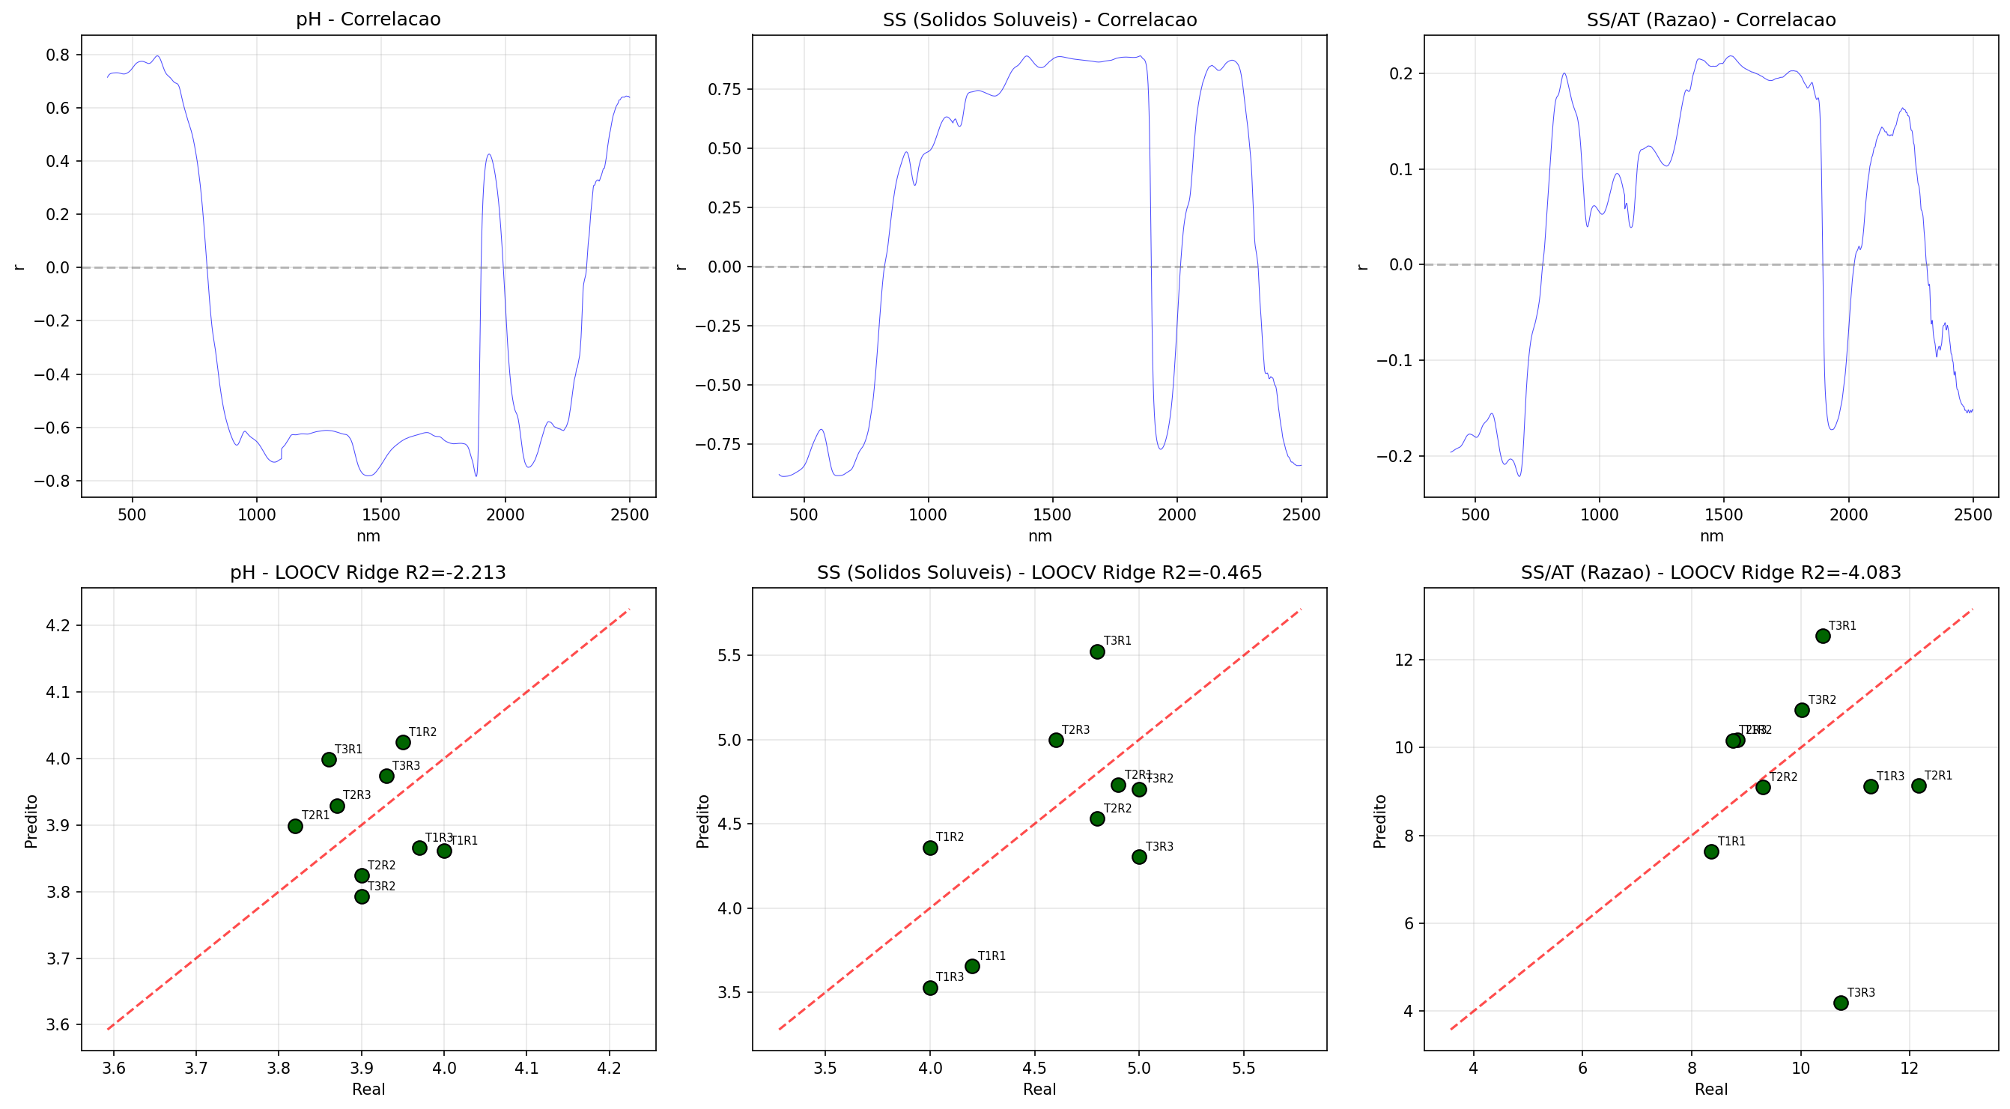
Figura 1. Correlacao espectro-AT (topo) e LOOCV (base) para pH, SS e SS/AT.

Conclusao
Ranking dos parametros por capacidade preditiva via NIRS:
- 1. SS (Solidos Soluveis) - R2=0.751 (Bom)
- 2. Firm (Firmeza) - R2=0.765 (Bom)
- 3. pH - R2=0.595 (Razoavel)
- 4. Vit. C - R2=0.236 (Fraco)
- 5. AT (Acidez) - R2=0.093 (Fraco)
- 6. SS/AT (Razao) - R2 < 0 (Inviavel)

SS e pH sao viaveis para predicao por NIRS neste conjunto de dados, assim como a Firmeza. AT, Vit. C e SS/AT nao apresentaramcorrelacao suficiente para modelagem preditiva robusta.

